淡江時報 第 1213 期
【校園話題人物】資工博二黃子嘉 從斜槓到跨域 為解決問題專注學習
校園話題人物
【記者陳楷威專訪】「我學習不是為了念書，而是為了解決問題。」對於資工博二黃子嘉來說，學習從來不是一件階段性的任務，而是一場延續至今的探索與選擇。學習歷程跨越三大領域的她，背後不僅是對知識的熱愛，更是不斷追求解決問題方式下的結果。

黃子嘉的大學生涯選讀財金系，她坦言，當時並非出於熱愛，而是對數字有興趣，以及父親從商的影響。」然而，真正讓她成長的，是社團生活中的磨練。在吉他社，她從一個不擅長社交的人，成為能協助帶領社團的副社長，還勇敢參加了「金韶獎創作暨歌唱大賽」。這段經歷不只讓她更了解自己，也學會了怎麼承擔責任、如何面對問題。

畢業後，她曾短暫任職於財金產業，卻因家庭因素離職，轉而進入本校海洋及水下科技研究中心服務。原本只是想尋求一份穩定的工作，沒想到卻遇見人生的貴人——海下中心主任劉金源。在鼓勵創新與進修的工作環境下，她首次參與沉船研究，就此對歷史產生濃厚興趣，並決定報考歷史系碩士班，最終順利取得學位。

雖然對歷史研究仍懷有熱情，但黃子嘉思考博士階段能否更有效率地用實作的方式，解決更多問題。就在這時，她遇見了資工系教授張志勇。「最怕的就是沒人願意收我，畢竟我不是本科生。」幸好，張志勇願意給她機會，這成為她投入資訊工程領域的契機。

當時，黃子嘉連程式都不會寫，於是開始旁聽實驗室討論、自學AI應用，靠著堅持與努力，除了提升學習效率，也經常受邀到校內各單位、高中進行教學。她笑說：「我知道自己跟不上本科生，所以用AI彌補差距。」她日前參加文錙藝術中心舉辦的「書藝智生—AI生成書法創藝比賽」，以作品〈大巧若拙〉榮獲第二名，除了繳出一張漂亮的AI應用成績單，更充分展現人文與科技交會的例證。

目前黃子嘉同時在歷史系與AI系授課。她強調：「AI產出的東西，若缺乏專業背景，是無法判斷正確與否的。與其當作工具，不如把AI視為對話的對象。」她鼓勵學生利用AI延伸思考，而非只是尋求快速解答。「思考與判斷力，才是未來最重要的能力。」

談到未來規劃，黃子嘉希望能透過AI協助史學研究，例如自動整理史料、分析文獻脈絡，減少重複性的工作，提升研究效率。「這不僅是結合科技與人文的實踐，更是對一路上幫助過我的老師們一種回饋。」

「我一直到現在唸資工的博士班，才真正覺得自己是跨領域的人。斜槓只是在不同領域摸索過，但跨域是在新領域裡面深入學習，尤其資工這種強調邏輯與技術的學科，要從頭學起真的不容易。」但也因為有歷史與財金的背景，讓黃子嘉能以不同視角面對並解讀問題，她認爲這是跨領域最大的優勢。

對於是否建議學生跨域學習，黃子嘉毫不猶豫地表示：「如果你不想被淘汰，或者想凸顯自己的價值，跨領域學習是非常重要的。」她鼓勵學弟妹多方接觸不同知識領域，即使無法樣樣精通，也能成為未來發展的養分，例如課外活動、專題報告、講座參與，這些看似瑣碎的經驗，都是養成多元能力的起點。
2025/04/28

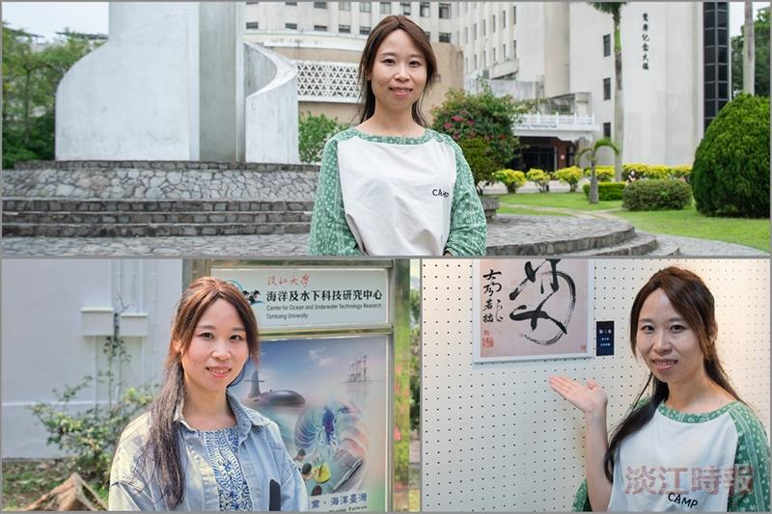
資工博二黃子嘉學習歷程橫跨三領域，不僅是對知識的熱愛，更是不斷解決問題的結果。（攝影／游寶綸、彭證睿）

